Dónde hospedarse, cenar y salir en pareja en la Riviera Maya este 14 de febrero
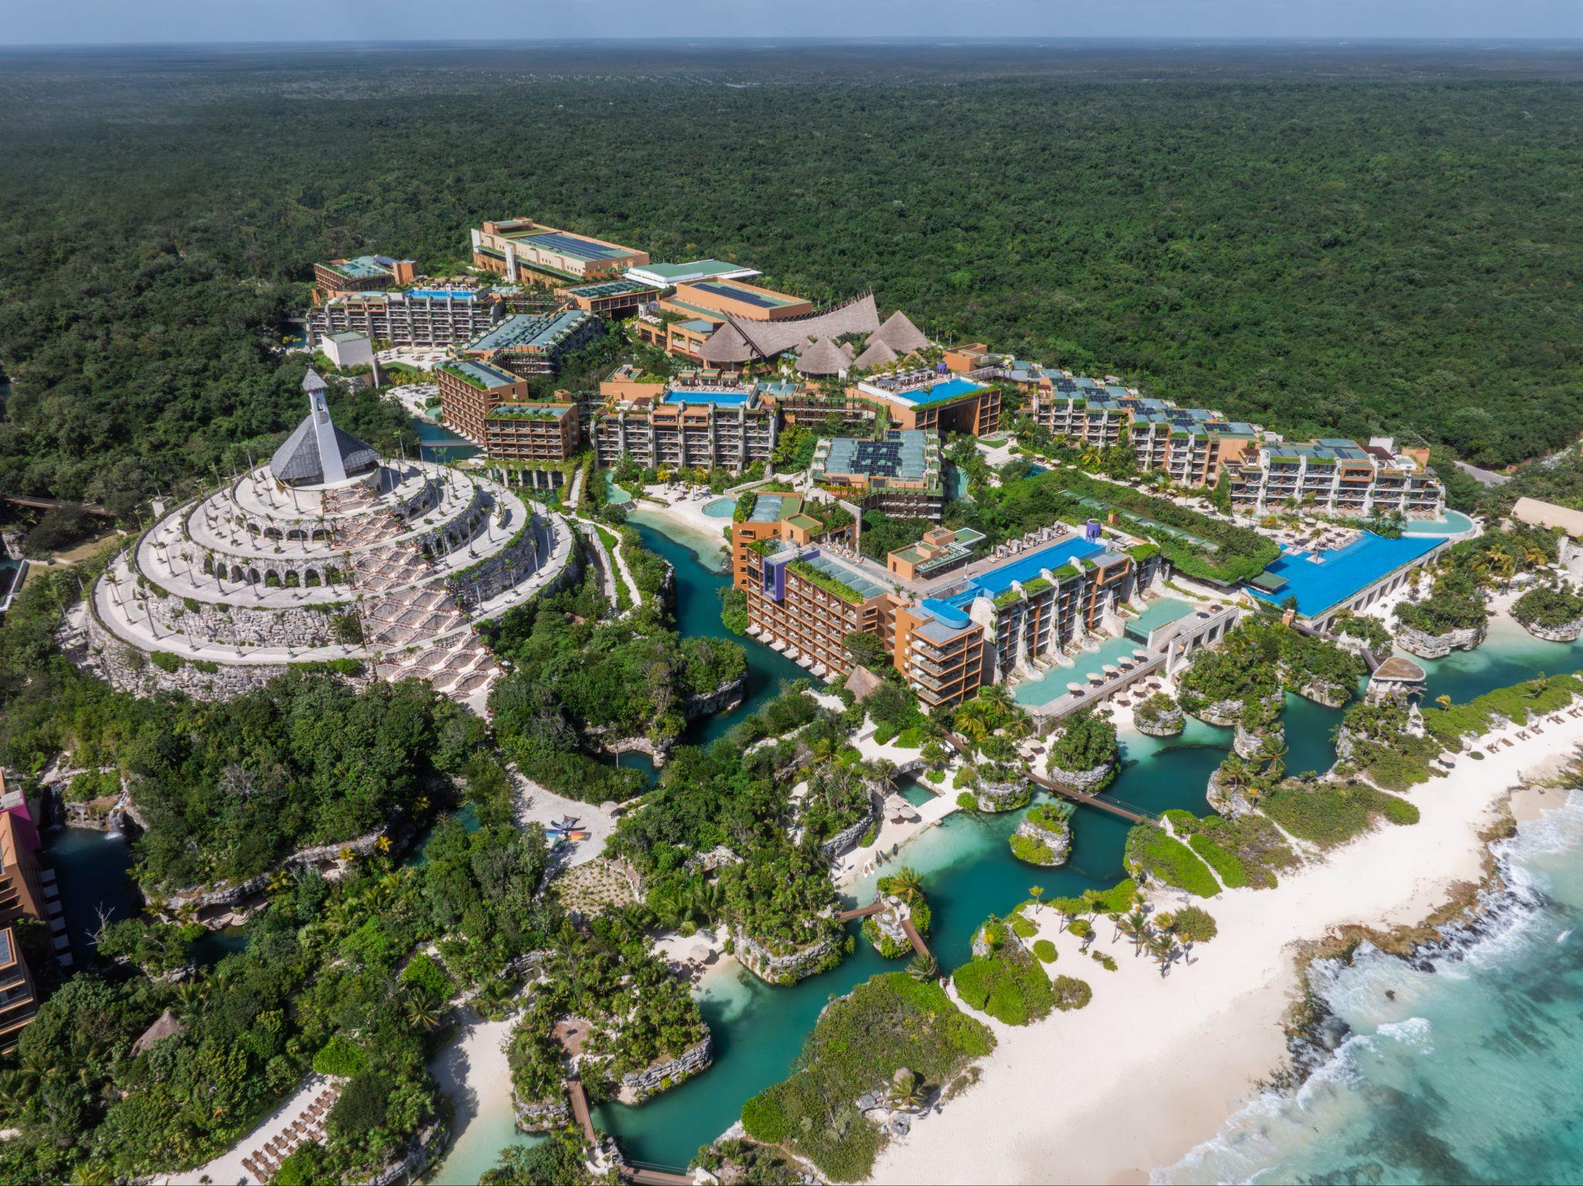
Pensar en un plan en pareja para este 14 de febrero —o cualquier momento del año— puede ser más sencillo de lo que te imaginas. La Riviera Maya sigue siendo uno de los destinos favoritos porque ofrece un equilibrio único entre paisajes espectaculares, clima cálido, increíbles lugares gastronómicos y actividades que se adaptan tanto para los que buscan relajarse, como para quienes prefieren algo con una dosis extra de adrenalina.
Si estás planeando una escapada este febrero, o cualquier otro momento del año, aquí algunas recomendaciones que no puedes dejar pasar:
Dónde hospedarse
Elegir el hotel adecuado es, probablemente, el factor más importante del viaje. No se trata solo de dónde dormir, sino de cómo quieren vivir cada momento. Si el plan es reconectar en pareja, bajar el ritmo y disfrutar sin interrupciones, un hotel solo para adultos suele ser la mejor decisión.
En la Riviera Maya, además, hay algo que no es negociable: estar frente al mar. Despertar con el sonido de las olas, perderse durante horas en la arena, leer, tomar el sol o simplemente no hacer nada y cuando el hotel está pensado para que no tengas que moverte demasiado, todo fluye mejor.
En ese sentido, Hotel Xcaret Arte es sin duda una gran opción, ya que este hotel solo para adultos logra un equilibrio muy bien logrado entre lujo, diseño, naturaleza y experiencias con propósito. Su concepto gira en torno al arte mexicano, presente no solo en la arquitectura y los espacios, sino también en talleres creativos como alfarería, pintura o textiles, ideales para compartir y crear algo distinto juntos.
Y aunque el hotel ofrece tanto que probablemente no querrán salir, al hospedarse en Hotel Xcaret Arte pueden disfrutar de su modelo All-Fun Inclusive, que incluye acceso y transportación a todos los parques de Xcaret, ideal para sumar una experiencia distinta cuando así lo decidan.
Dónde comer
La Riviera Maya se ha consolidado como un destino que va mucho más allá de sus playas, con una propuesta gastronómica que sorprende por su nivel y diversidad. En un viaje en pareja, sumar una cena romántica puede convertirse en uno de los momentos más especiales de toda la experiencia.
La primera recomendación es conocer Le Chique, del chef Jonatan Gómez Luna y que recientemente se mudó al Hotel Xcaret Arte. Su galardonada cocina —una estrella Michelin y reconocido dentro de Latin America 's 50 Best Restaurants— les permitirá saborear una experiencia que celebra la técnica, la creatividad y el origen, entre sus imperdibles se encuentra el Cerdo Pulpo “frijol” + Chirmol que sorprenderá a todos los sentidos.
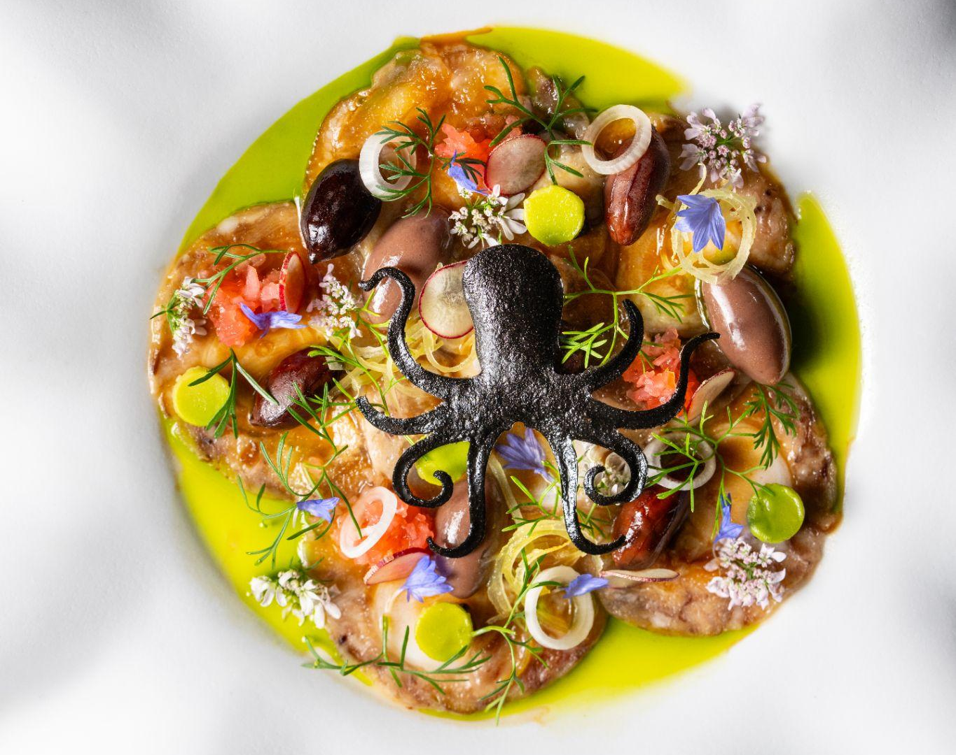
Siguiendo la línea de llevar una cena en pareja al siguiente nivel, Xaak es otra parada obligada. Este restaurante es liderado por Karime López, la primera chef mexicana en ganar una estrella Michelin. Aquí, sus platillos reflejan el respeto por la cocina mexicana y la admiración de la chef por la grandeza de cada uno de los ingredientes que utiliza.
¿Lo mejor? Estos restaurantes están abiertos al público, así que no es necesario estar hospedado en Hotel Xcaret Arte para disfrutar de una cena aquí. Eso sí, reserva con anticipación, ya que suelen tener alta demanda.
Reservas a través de OpenTable.
Qué hacer en pareja
La Riviera Maya lo tiene todo y para todos los gustos. Aquí es posible pasar de una mañana de relajación total a una tarde de exploración, combinar naturaleza con historia, o elegir experiencias que van desde lo contemplativo hasta aquellas que disparan la adrenalina. Ya sea que prefieran sumergirse en entornos naturales, recorrer antiguas ruinas mayas o vivir actividades más intensas, las opciones para compartir en pareja son prácticamente infinitas.
Para quienes buscan un plan relajado y en contacto directo con la naturaleza, Xel-Há es una elección ideal. Considerado una maravilla natural, este parque invita a pasar el día a otro ritmo gracias a su experiencia todo incluido, que comienza en sus restaurantes con una propuesta gastronómica deliciosa y continúa entre ríos de agua cristalina, sesiones de esnórquel y claro, sumergirse en su caleta natural rodeada de selva.
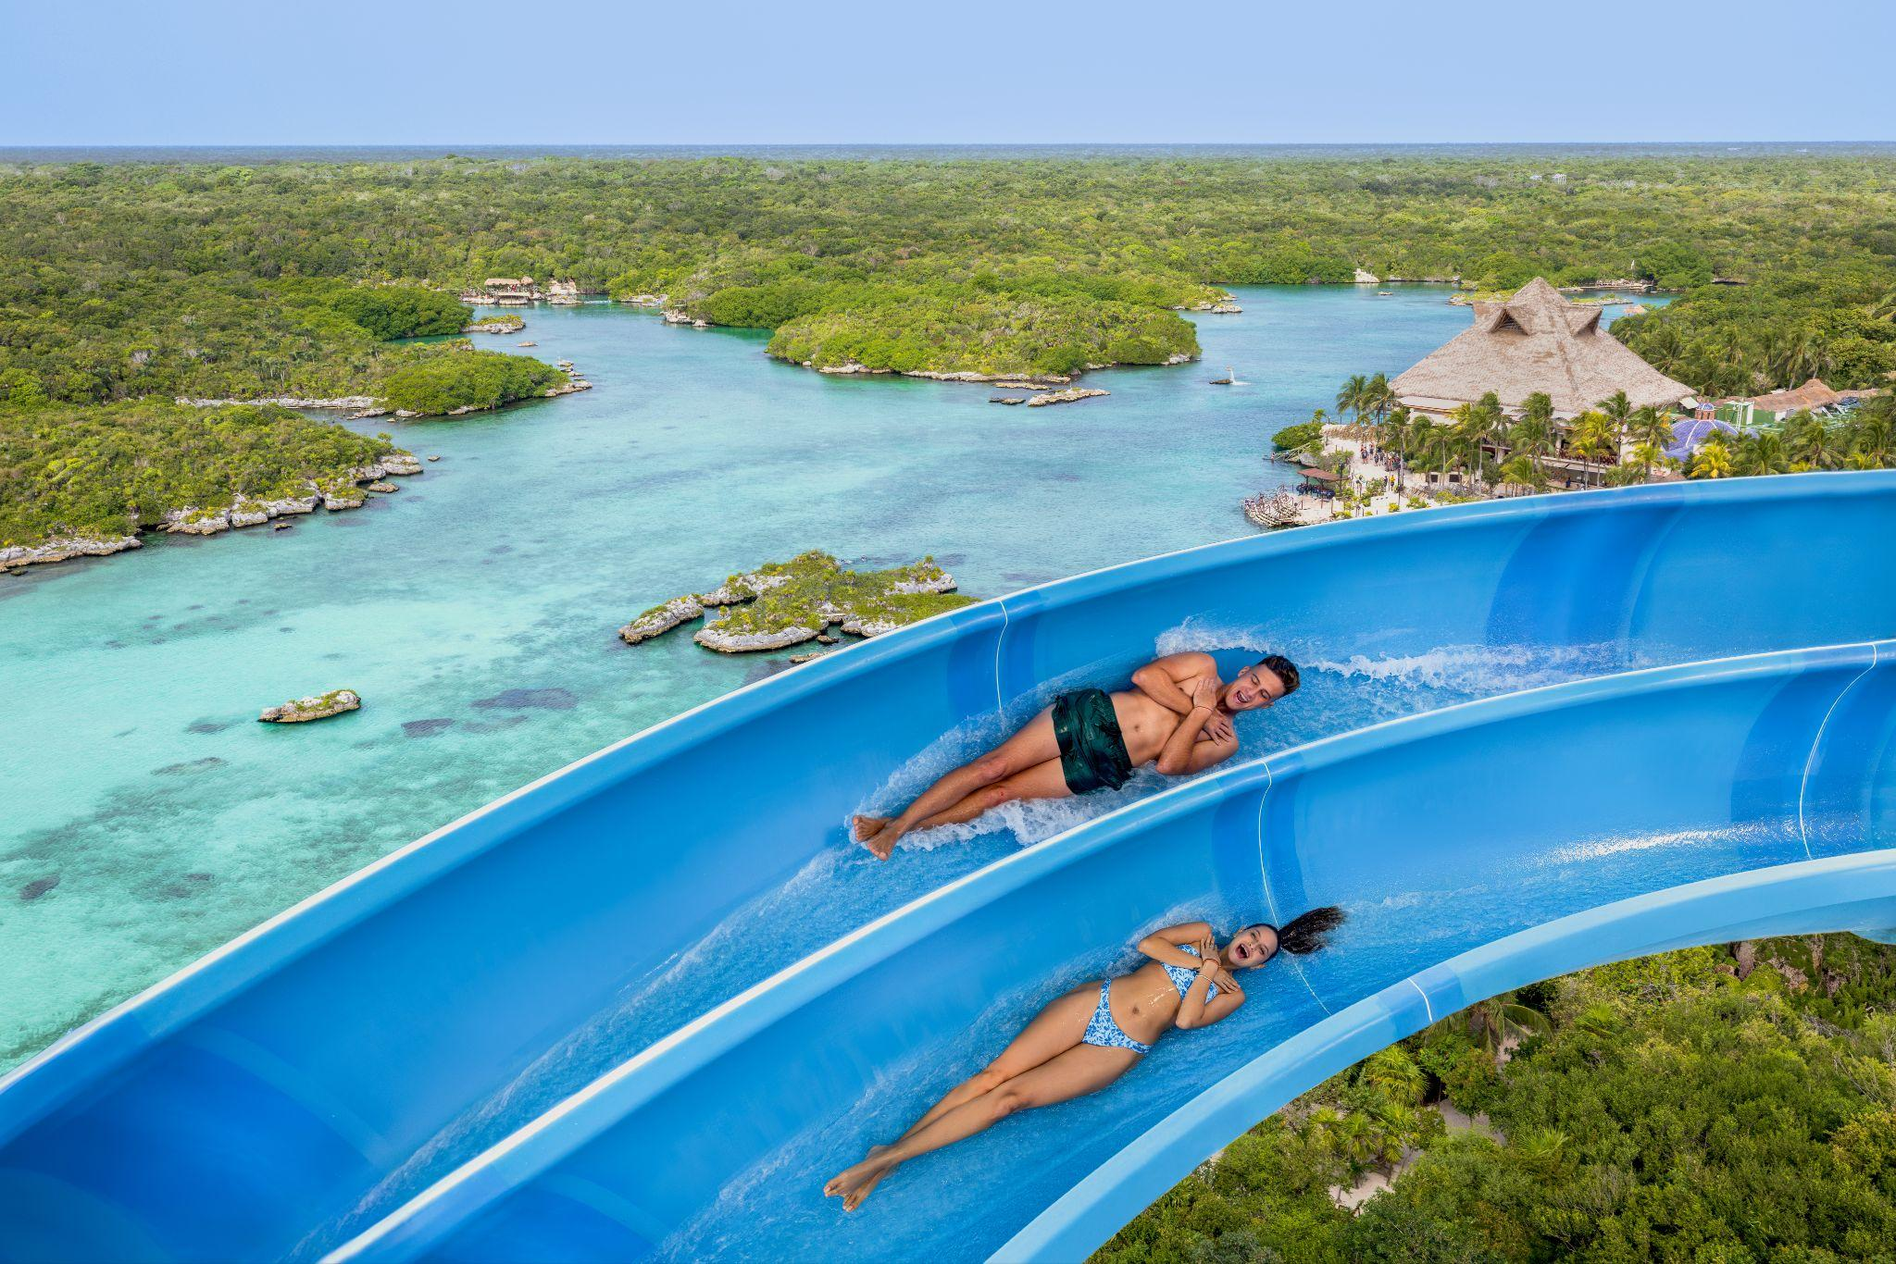
Si lo que buscan es subir el pulso, Xplor ofrece una aventura completamente distinta. En medio de la selva y rodeado de ríos subterráneos y cavernas, el parque propone explorar el entorno de formas poco convencionales: en balsas, nadando entre formaciones rocosas o deslizándote en tirolesas que atraviesan la selva. A esto se suma el imperdible Toboganxote, una experiencia única que combina cinco distintos tipos de descenso y termina en una alberca de olas, perfecta para cerrar el día con una buena dosis de emoción.
¿Adrenalina con misticismo? Por la noche Xplor se transforma en Xplor Fuego. Bajo la luz de la luna y cientos de antorchas, los senderos se iluminan y las cavernas revelan estalactitas y estalagmitas en un ambiente completamente distinto, ideal para vivir la desde otra perspectiva.
La cereza del pastel
Hay pocos planes tan irresistibles en un viaje en pareja como un masaje compartido. Es ese momento en el que el cuerpo baja el ritmo, la mente se desconecta y sólo te dejas consentir. Después de días entre playa, selva y aventura, regalarse un espacio para relajarse juntos se vuelve casi indispensable.
Ese momento encuentra su mejor versión en Muluk Spa, un santuario de bienestar rodeado de naturaleza, diseñado para reconectar desde la calma. Aquí, los rituales y tratamientos combinan técnicas tradicionales, ingredientes naturales y una atmósfera que invita al silencio y al descanso profundo. Ya sea con un masaje en pareja o alguna de sus experiencias sensoriales, Muluk se convierte en el cierre perfecto para equilibrar el viaje entre emoción y relajación.
Ya sea que estén planeando una escapada romántica, una celebración especial o simplemente unos días para salir de la rutina, la Riviera Maya ofrece el escenario ideal para hacerlo a su manera. Desde el hospedaje y la gastronomía hasta las experiencias en la naturaleza y el bienestar, hay opciones para crear un viaje tan relajado o tan emocionante como lo deseen.
Para encontrar más ideas y planear su próxima visita, visita: www.xcaret.com
Clic aquí para descargar fotografías.

Acerca de Grupo Xcaret
Grupo Xcaret es una empresa 100% mexicana, con más de 30 años ofreciendo experiencias únicas e inolvidables, inspiradas en el respeto por la naturaleza, la cultura y amor por México. Actualmente, Grupo Xcaret cuenta con diferentes unidades de negocio: 1) Parques, operando los más emblemáticos de Cancún y la Riviera Maya, como Parque Xcaret, Xel-Há, Xplor, Xplor Fuego, Xoximilco y Xenses; 2) Hoteles, con el concepto All-Fun Inclusive®, que inició en 2017 con Hotel Xcaret México, posteriormente Hotel Xcaret Arte y La Casa de la Playa; 3) Tours, que ofrecen recorridos culturales y de naturaleza a destinos como Chichén Itzá y Tulum, además del tour Xenotes; y 4) Xcaret Xailing, su unidad de conectividad marítima, que brinda traslados en ferry de Cancún a Isla Mujeres y de Playa del Carmen a Cozumel, así como experiencias en catamarán y yates. En 2026, Xcaret es reconocido por Travel + Leisure como Destino del Año, consolidando más de tres décadas de evolución como uno de los destinos turísticos más emblemáticos de México.

